Каска проследит за рабочим
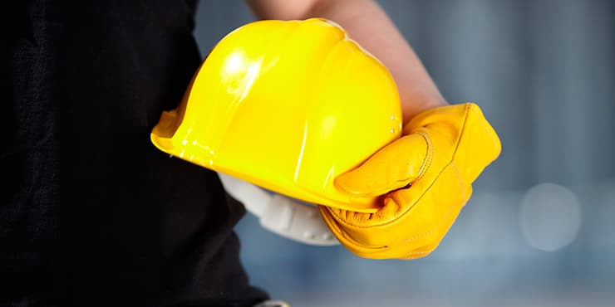

В ближайшие годы контроль за безопасностью на производстве будет повышаться за счет внедрения различных умных систем.
В России уже появилось новое комплексное решение для обеспечения безопасности на рабочих местах. Интеграционная платформа позволяет связать в единую картину событийной обстановки (в том числе в 3D-формате) данные любых систем - видеоаналитики и локального позиционирования, промышленного и носимого интернета вещей, контроля и управления доступом (СКУД), диспетчерского управления и сбора данных (SCADA).
Платформа обрабатывает информацию со всех источников, выявляет угрозы, оповещает оператора ситуационного центра, предлагает варианты реагирования.
Работа интеграционной платформы направлена на повышение безопасности, минимизацию количества аварий и несчастных случаев, предотвращение хищений, а также профилактику нарушений правил безопасности за счет выявления проблемных участков.
Анализ несчастных случаев за первое полугодие 2018 года только на предприятиях электроэнергетики показал, что 31 процент работников получили травмы после падения с высоты, 18 процентов работников получили травмы в результате поражения электрическим током.
Многие из пострадавших пренебрегли элементарными правилами техники безопасности. Поэтому системы видеоаналитики призваны в первую очередь фиксировать наличие средств индивидуальной защиты, каски и перчаток. Отсутствие одного из атрибутов системы определяют как нарушение. Также видеоаналитика применяется для выявления опасных действий водителей - курение, разговор по телефону или прием пищи за рулем. Технология фиксирует инцидент в том числе в online-режиме. Сигнал передается в ситуационный центр.
"А с помощью обычной на первый взгляд защитной каски можно осуществлять мониторинг по различным параметрам. Например, следить за показателями здоровья сотрудников, температурным режимом помещения, в котором находится персонал, содержанием вредных примесей в воздухе или концентрацией взрывоопасных газов", - рассказал "РГ" Сергей Стрелков, директор по разработке программного обеспечения компании КРОК.
Каска оборудована тревожной кнопкой и средствами оповещений и может идентифицировать персонал, определять текущую 3D-позицию работника на объекте, контролировать ношение средств индивидуальной защиты (СИЗ) и нетипичные ситуации (падение, быстрое перемещение, длительная неподвижность).
Помимо этого, можно проверить состояние здоровья рабочих по показателям, влияющим на работоспособность. Например, это можно делать перед спуском в шахту. В комплектацию системы входят датчики для измерения артериального давления, пульса, степени насыщения крови кислородом и содержания паров алкоголя в выдыхаемом воздухе.
Дополнительно можно установить датчики измерения веса и температуры тела, а также пупиллометр - прибор для измерения зрачковой реакции на свет, который позволяет оценить состояние центральной нервной системы, сильную усталость, воздействие наркотических препаратов.
Еще одно решение регулирует допуск сотрудников к помещениям рабочего пространства. Инструмент предусматривает администрирование и контроль ключей по пластиковым картам (RFID-метки), ПИН-коду, отпечаткам пальцев или распознаванию лица. После аутентификации в системе пользователь может взять только те ключи, к которым ему разрешен доступ.
Спрос на технологические решения по промбезопасности очень высок. Поэтому отраслевики уверены, что в скором времени в реестре отечественного ПО появятся новые решения для промышленной безопасности и охраны труда.
"Мы видим активный интерес рынка к использованию решений для обеспечения безопасности сотрудников и минимизации травматизма на производстве от крупнейших предприятий страны. Причем фактор импортозамещения здесь зачастую становится определяющим. Программное обеспечение российского происхождения может конкурировать с иностранными продуктами в данной отрасли, в том числе с лидерами - Германией и США", - отметил Сергей Стрелков.
Так, например, решения на основе виртуальной реальности и иммерсивных технологий крайне необходимы нефтегазовому сектору, нефтехимии, металлургическим производствам, энергетике и добывающей индустрии - тем отраслям, где велика роль человеческого фактора и есть риски производственного травматизма. Речь идет не только о продуктах крупных системных интеграторов страны, предлагающих масштабируемые комплексные решения, но и о нишевых компаниях-разработчиках. Они активно откликаются на запросы предприятий и разрабатывают решения, максимально адаптированные под российскую действительность.
Помимо внедрения киберфизических систем в производство, задача предприятий сегодня сводится к использованию стратегии нулевого травматизма (Vision Zero), разработанной Международной ассоциацией социального обеспечения (МАСО). Концепция предлагает семь "золотых правил", реализация которых будет содействовать работодателю в снижении показателей производственного травматизма и профессиональной заболеваемости.
Все движется к тому, что рабочий становится частью техносферы, экосистемы предприятия, которое с помощью новых инструментов создаст условия труда, где угрозы его жизни и здоровью будут минимальны.
ИСТОЧНИК: RG.RU

